检 测 报 告

报 告 编 号： | {reportNo}  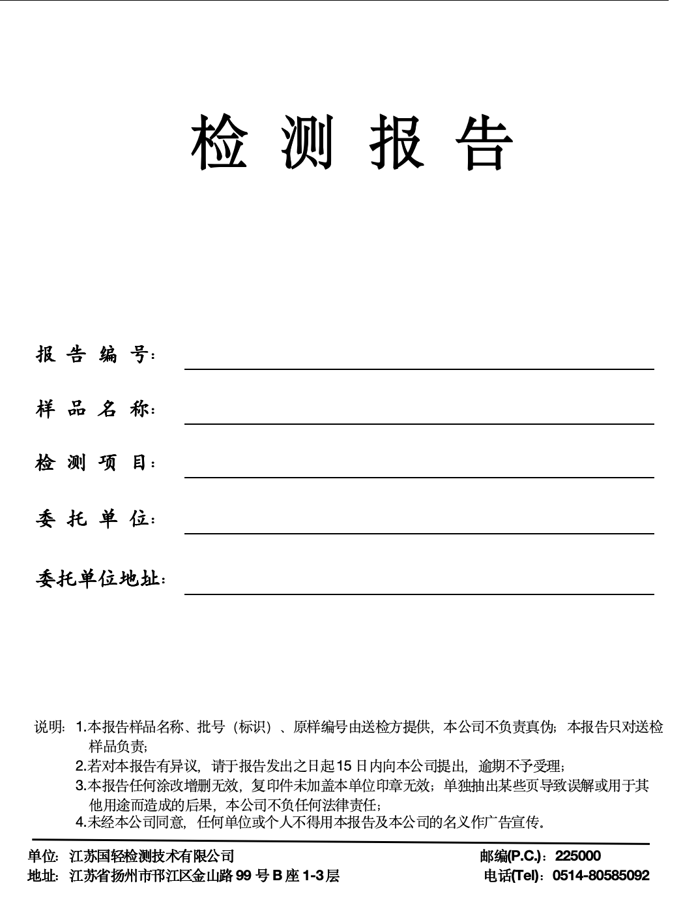
样 品 名 称： | {sampleName}
检 测 项 目： | {testProject}
委 托 单 位： | {clientName}
委托单位地址： | {clientAddress}

说明：1.本报告样品名称、批号（标识）、原样编号由送检方提供，本公司不负责真伪；本报告只对送检
样品负责；
2.若对本报告有异议，请于报告发出之日起15日内向本公司提出，逾期不予受理；
3.本报告任何涂改增删无效，复印件未加盖本单位印章无效；单独抽出某些页导致误解或用于其
他用途而造成的后果，本公司不负任何法律责任；
4.未经本公司同意，任何单位或个人不得用本报告及本公司的名义作广告宣传。

单位：江苏国轻检测技术有限公司 邮编(P.C.)：225000
地址：江苏省扬州市邗江区金山路99号B座1-3层 电话(Tel)：0514-80585092

检 测 报 告

样品名称 | {sampleName}
样品编号 | {sampleNo}
型号规格 | {specification}
委托单位 | {clientName}
样品描述/状态 | {sampleDesc}
样品数量 | 1 | 送样日期 | {receivedDate}
检测类别 | 委托检测 | 委托编号 | {entrustmentNo}
检测项目 | ELV
检测依据 | QC/T 941-2013《汽车材料中汞的检测方法》  QC/T 942-2021《汽车材料中六价铬的检测方法》  QC/T 943-2013《汽车材料中铅、镉的检测方法》  QC/T 944-2013《汽车材料中多溴联苯(PBBs)和多溴二苯醚(PBDEs)的检测方法》  GWT A A82-01:2025-12《汽车禁/限用物质要求-EN》
检测日期
检测结果 | 实测结果见数据页。  检测专用章 ：  签发日期 ： {issuedDate}
备 注 | /
编制： {preparer} 审核：{reviewer} 批准：{approver}

检测结果：
将制备好的样品按检测方法中X射线荧光光谱法（XRF）筛选法，平整覆盖于光谱仪的测试窗口，选择与基体匹配的分析模式对样品进行分析，每个样品分析两次，具体测试结果见表1。当XRF筛选结果超出规定的警戒范围，采用更精确的化学测试方法测试样品，筛选依据见表2。
表1 禁/限用物质测试结果（单位：%）
序号 | 样品编号 | 样品名称 | 测试项目 | XRF测试结果 | 化学测试结果 | 标准要求 | 结论
1 |  |  | Pb | P | —— | ≤0.1% | 合格
 |  |  | Hg | P | —— | ≤0.1% | 合格
 |  |  | Cd | P | —— | ≤0.01% | 合格
 |  |  | Cr⁶⁺ | P | —— | ≤0.1% | 合格
 |  |  | PBBs | P | —— | ≤0.1% | 合格
 |  |  | PBDEs |  | —— | ≤0.1% | 合格
注：1.1ppm=1mg/kg=0.0001%。
2.ND指小于2ppm。
3.NA指不适用。
4.——指没有进行化学测试。
5XRF结果显示的是总铬、总溴含量，而限用物质是六价铬[Cr⁶⁺]、PBBs、PBDEs，阴性指不含六价铬。
6.P指合格。
7.X指不确定。
8.F指不合格。
9.金属不含溴。
表2 XRF初筛判定范围说明（单位：mg/kg）
元素 | 聚合物材料 | 金属材料 | 其他材料
铅/Pb | P≤（700-3S）＜X＜（1300+3S）≤F | P≤（700-3S）＜X＜（1300+3S）≤F | P≤（500-3S）＜X＜（1500+3S）≤F
镉/Cd | P≤（70-3S）＜X＜（130+3S）≤F | P≤（70-3S）＜X＜（130+3S）≤F | LOD＜X＜（150+3S）≤F
汞/Hg | P≤（700-3S）＜X＜（1300+3S）≤F | P≤（700-3S）＜X ＜（1300+3S）≤F | P≤（500-3S）＜X＜（1500+3S）≤F
铬/Cr | P≤（700-3S）＜X | / | P≤（500-3S）＜X
溴/Br | P≤（300-3S）＜X | / | P≤（250-3S）＜X
注：1.S为分析结果的标准偏差，LOD为检出限。
2.合格（P）——如果所有元素的分析结果都低于设定的最低限，则结果为合格
3.不合格（F）——如果所测元素中某元素测试结果高于设定的限值，则结果为不合格。
4.不确定（X）——如果所测元素的测试结果在设定的最低限值和最高限值之间，则结果为不确定，需进行进一步定量测试。
5.初筛检测中铬(Cr)的结果是总铬，而禁限用物质是六价铬Cr⁶⁺。当用XRF检测无法判定样品是否合格时，则进一步用化学方法测试。

样品照片：
图1
------------------ end ------------------

